黄浦区2023年九年级学业水平考试模拟考数学试卷
（满分150分，考试时间100分钟）
考生注意：
1. 本试卷含三个大题，共25题；
2. 答题时，考生务必按答题要求在答题纸规定的位置上作答，在草稿纸、本试卷上答题一律无效；
3. 除第一、二大题外，其余各题如无特别说明，都必须在答题纸的相应位置上写出证明或计算的主要步骤．
一、选择题：（本大题共6题，每题4分，满分24分）
（下列各题的四个选项中，有且只有一个是正确的，选择正确项的代号并填涂在答题纸的相应位置上）
1. 下列各数中，最小的数是（ ）
A. 0 B. ﹣2 C. 1 D. ﹣
2. 下列轴对称图形中，对称轴条数最多的是（ ）
A. 等边三角形 B. 菱形 C. 等腰梯形 D. 圆
3. 设a是一个不为零的实数，下列式子中，一定成立的是（ ）
A. B. C. D.
4. 某校为了解学生在假期阅读课外书籍的情况，将调查所得的50个数据整理成下表：
课外书籍（本） | 1 | 2 | 3 | 4 | 5
人数（人） | 10 | 10 | 20 | 5 | 5
对于这组数据，下列判断中，正确的是（ ）
A. 众数和平均数相等 B. 中位数和平均数相等
C 中位数和众数相等 D. 中位数、众数和平均数都相等
5. “利用描点法画出函数图像，探究函数一些简单性质”是初中阶段研究函数的主要方式，请试着探究函数，其图像经过（ ）
A. 第一、二象限 B. 第三、四象限
C. 第一、三象限 D. 第二、四象限．
6. 要检验一个四边形的桌面是矩形，可行的测量方案是（ ）
A. 任选两个角，测量它们的角度； B. 测量四条边的长度；
C. 测量两条对角线的长度； D. 测量两条对角线的交点到四个顶点的距离．
二、填空题：（本大题共12题，每题4分，满分48分）
7. 冬季某日中午12时的气温是3，经过10小时后气温下降8，那么该时刻的气温是________．
8. 计算：____________．
9. 已知，那么________．
10. 已知关于x的方程无实数根，那么k的取值范围是________．
11. 小聪和小明两个同学玩“石头，剪刀、布“的游戏，随机出手一次是平局的概率是________．
12. 已知某反比例函数的图像在其所在的每个象限内，y的值随x的值增大而增大，那么这个反比例函数可以是________．（只需写出一个）
13. 已知一次函数的图像经过点，且与直线平行，那么这个一次函数的解析式是________．
14. 某学校为了解七年级学生某天书面作业完成时间的情况，从该校七年级学生中随机抽取40人进行调查，调查结果绘制成如图所示的频数分布直方图（每个小组包括最小值，不包括最大值）．根据图中信息，该校七年级200名学生中，这一天书面作业完成时间少于90分钟的约有________人．
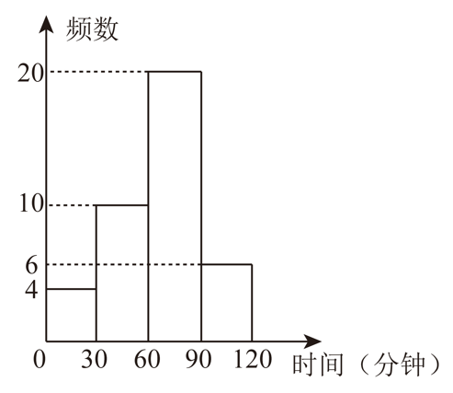
15. 已知点G是的重心，设，，那么用、可表示为________．
16. 在直角坐标平面内，已知点，，将线段平移得到线段（点A的对应点是点，点B的对应点是点），如果点坐标是，那么点的坐标是________．
17. 七巧板是中国传统智力玩具，现用以下方法制作一副七巧板：如图所示，取一张边长为20厘米的正方形纸板，联结对角线；分别取中点E、F，联结；过点A作垂线，分别交于G、H两点；分别取中点M、N，联结，沿图中实线剪开即可得到一副七巧板．其中四边形的面积是________平方厘米．
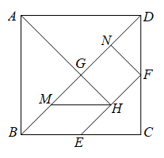
18. 我们规定：在四边形中，O是边上的一点．如果与全等，那么点O叫做该四边形的“等形点”．在四边形中，，，，，如果该四边形的“等形点”在边上，那么四边形的周长是________．
三、解答题：（本大题共7题，满分78分）
19. 计算：．
20. 解方程组：
21. 小丽与妈妈去商场购物，商场正在进行打折促销，规则如下：
优惠活动一：任选两件商品，第二件半价（两件商品价格不同时，低价商品享受折扣）；
优惠活动二：所有商品打八折．
（两种优惠活动不能同享）
（1）如果小丽的妈妈看中一件价格元的衣服和一双元的鞋子，那么她选择哪个优惠活动会更划算？请通过计算说明；
（2）如果小丽的妈妈想将之前看中的鞋子换成一条裤子，当裤子价格（裤子价格低于衣服价格）低于多少元时，小丽会推荐妈妈选择优惠活动二？为什么？
22. 已知，如图，的半径为，半径被弦垂直平分，交点为，点在圆上，且．
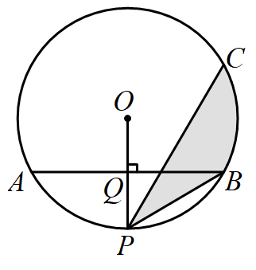
（1）求弦的长；
（2）求图中阴影部分面积（结果保留π）．
23. 已知：如图，在正方形中，点在对角线的延长线上，作，且，连接．
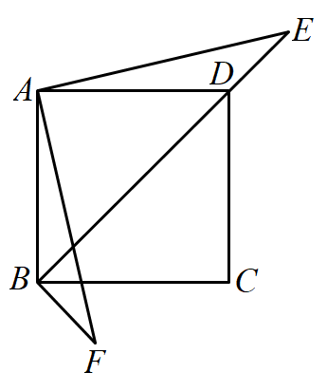
（1）求证：；
（2）延长交射线于点，求证：．
24. 如图，在平面直角坐标系中，直线与x轴、y轴分别交于点A、B，抛物线经过点A、B．
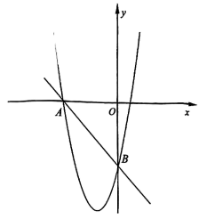
（1）求抛物线的表达式；
（2）设抛物线与x轴另一个交点为C，点P是的外接圆的圆心，求点P坐标；
（3）点D坐标是，点M、N在抛物线上，且四边形是平行四边形，求线段长．
25. 如图，在菱形中，，E是边上一点，过点E作，垂足为点H，点G在边上，且，联结，分别交于点M、N．
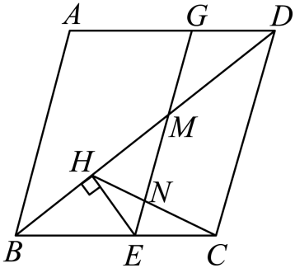
（1）已知，
①当时，求的面积；
②以点H为圆心，为半径作圆H，以点C为圆心，半径为1作圆C，圆H与圆C有且仅有一个公共点，求的值；
（2）延长交边于点P，当设，请用含x代数式表示的值．

